采用ThinSOT封装的独立线性锂离子电池充电器KX4054-4.2V
描述：
KX4054是一款完整的单节锂离子电池用恒定电流/恒定电压线性充电器。其中ThinSOT封装与较少的外部元器件数目使得KX4054成为便携式应用的理想选择。而且KX4054是专为在USB电源规范内工作而设计的。
由于采用内部MOSFET构架，所以不需要外部检测电阻器和隔离二极管。热反馈可对充电电流进行调节以便在大功率操作或高环境温度条件下对芯片温度加以限制。充电电压固定为4.2V，而充电电流可通过一个电阻器进行外部设置。当充电电流在达到最终浮充电压之后降至设定值的1/10时，KX4054将自动终止充电循环。
当输入电压（交流适配器或USB电源）被拿掉时，KX4054自动进入一个低电流状态，将电池漏电流降至2uA以下，可将KX4054置于停机模式，从而将供电电流降至25uA。
KX4054的其他特点包括充电电流监控器、欠压闭锁、自动再充电和一个用于指示充电结束和输入电压接入的状态引脚。
特点：
- 高达800mA的可编程充电电流
- 无需MOSFET、检测电阻器和隔离二极管
- 用于单节锂离子电池、采用ThinSOT封装的完整线性充电器
- 恒定电流/恒定电压操作，并具有可在无过热危险的情况下实现充电速率最大化的热调节功能
- 直接从USB端口给锂离子电池充电
- 精度达1％的4.2V预设充电电压
- 用于电池电量检测的充电电流监控器输出
- 自动再充电
- 充电状态输出引脚
- C/10充电终止
- 停机模式下供电电流为25uA
- 2.9V涓流充电门限（KX4054）
- 可提供涓流充电器件版本（KX4054X）
- 软启动限制了浪涌电流
- 采用5引脚SOT23-5封装

应用：
- 蜂窝电话、PDA、MP3播放机
- 充电座
- 蓝牙应用

典型应用：
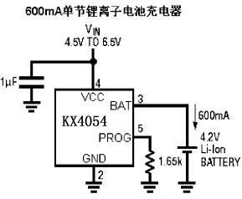

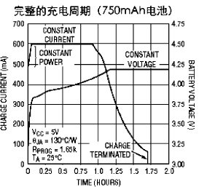

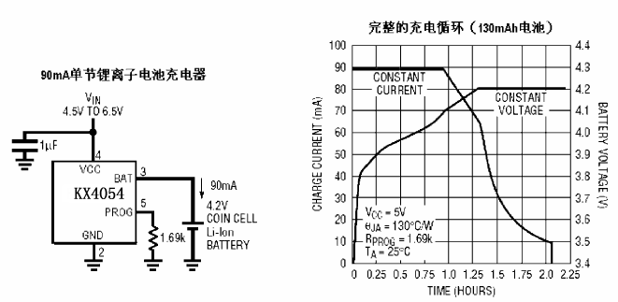
最大绝对额定值：
参数 | 额定值
输入电源电压 | －0.3V～10V
PROG | -0.3V～Vcc＋0.3V
BAT | -0.3V～7V
CHRG | -0.3V～10V
BAT短路持续时间 | 连续
BAT引脚电流 | 800mA
PROG引脚电流 | 800uA
最大结温 | 125℃
工作环境工作温度 | -40℃～85℃
贮存温度环境 | -65℃～125℃
引脚温度（焊接时间10秒） | 260℃

电特性：凡标注●表示该指标适合整个工作温度范围，否则仅指T_{A} =25℃，Vcc=5V，除非特别注明。
符号 | 参数 | 条件 |  | 最小值 | 典型值 | 最大值 | 单位
Vcc | 输入电源电压 |  | ● | 4.25 |  | 6.5 | V
Icc | 输入电源电流 | 充电模式，R_{PROG}=10K | ● |  | 300 | 2000 | uA
 |  | 待机模式（充电终止） | ● |  | 200 | 500 | uA
 |  | 停机模式（R_{PROG}未连接，Vcc小于V_{BAT}） | ● |  | 25 | 50 | uA
V_{FLOAT} | 稳定输出电压 | 0℃≤T_{A}≤85℃,I_{BAT}=40mA |  | 4.185 | 4.2 | 4.242 | V
I_{BAT} | BAT引脚电流 | R_{PROG}=10K，电流模式 | ● | 93 | 100 | 107 | mA
I_{BAT} | BAT引脚电流 | R_{PROG}=2K，电流模式 | ● | 465 | 500 | 535 | mA
I_{BAT} | BAT引脚电流 | 待机模式，V_{BAT}＝4.2V | ● | 0 | -2.5 | -6 | uA
I_{BAT} | BAT引脚电流 | 停机模式（R_{PROG} 未连接） |  |  | ±1 | ±2 | uA
I_{BAT} | BAT引脚电流 | 睡眠模式，Vcc＝0V |  |  | ±1 | ±2 | uA
I_{TRILK} | 涓流充电电流 | V_{BAT}＜V_{TRILK}，R_{PROG}＝2K | ● | 20 | 45 | 70 | mA
V_{TRILK} | 涓流充电门限电压 | R_{PROG}＝10K，V_{BAT}上升 |  | 2.8 | 2.9 | 3.0 | V
V_{TRHYS} | 涓流充电迟滞电压 | R_{PROG}＝10K |  | 60 | 80 | 110 | mV
V_{UV} | Vcc欠压闭锁门限 | 从Vcc低至高 | ● | 3.7 | 3.8 | 3.92 | V
V_{UVHYS} | Vcc欠压闭锁迟滞 |  | ● | 150 | 200 | 300 | mV
V_{MSD} | 手动停机门限电压 | PROG引脚电平上升 | ● | 1.15 | 1.21 | 1.30 | V
 |  | PROG引脚电平下降 | ● | 0.9 | 1.0 | 1.1 | V
V_{ADS} | Vcc- V_{BAT}闭锁门限 | Vcc从低到高 |  | 70 | 100 | 140 | mV
 |  | Vcc从高到低 |  | 5 | 30 | 50 | mV
I_{TERM} | C/10终止电流门限 | R_{PROG}＝10K | ● | 0.085 | 0.10 | 0.115 | mA /mA
 |  | R_{PROG}＝2K | ● | 0.085 | 0.10 | 0.115 | mA /mA
V_{PROG} | PROG引脚电压 | R_{PROG}＝10K，电流模式 | ● | 0.93 | 1.0 | 1.07 | V
I_{CHRG} | CHRG弱下拉电流 | V_{CHRG}＝5V |  | 8 | 20 | 35 | uA
V_{CHRG} | CHRG输出低电压 | I_{CHRG}＝5mA |  |  | 0.35 | 0.6 | V
V_{RECHRG} | 再充电电池门限 | V_{FLOAT}－V_{RECHRG} |  | 100 | 150 | 200 | mV
T_{LIM} | 恒温度模式结温 |  |  |  | 120 |  | ℃
R_{ON} | 功率FET“导通”电阻（在Vcc与BAT之间） |  |  |  | 600 |  | mΩ
T_{SS} | 软启动时间 | I_{BAT}＝0至I_{BAT}＝1000V/ R_{PROG} |  |  | 100 |  | uS
T_{RE} | 再充滤波时间 | V_{BAT}高至低 |  | 0.75 | 2 | 4.5 | mS
T_{TERM} | 终止滤波时间 | I_{BAT}降至I_{CHG}/10以下 |  | 400 | 1000 | 2500 | uS
I_{PROG} | PROG上拉电流 |  |  |  | 3 |  | uA

典型性能特性：
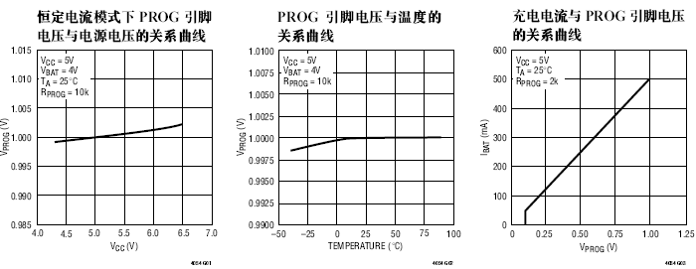
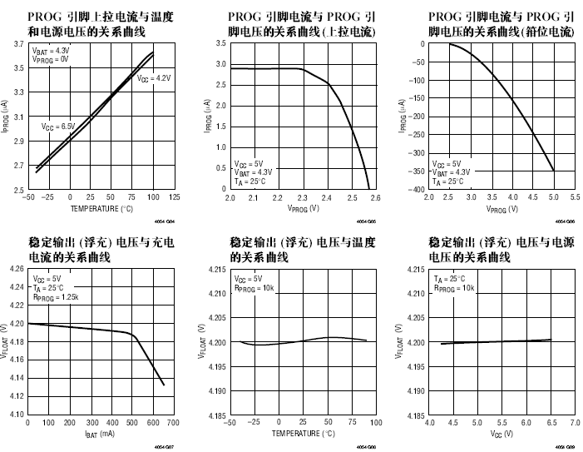
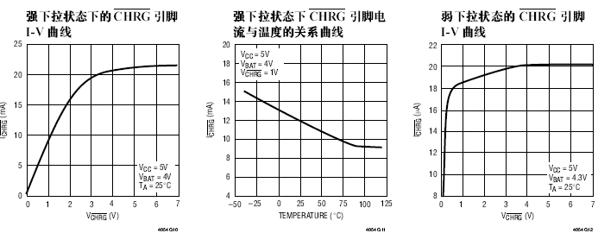
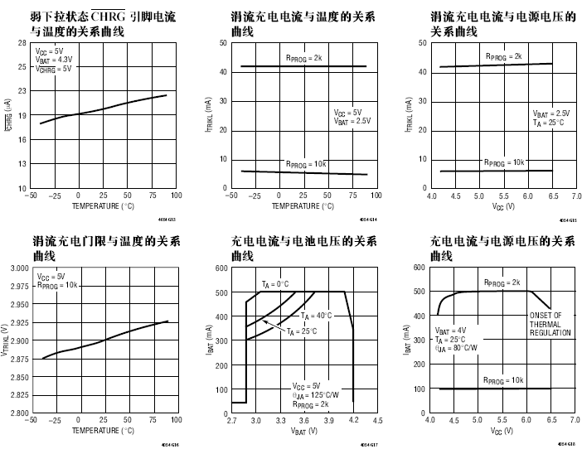

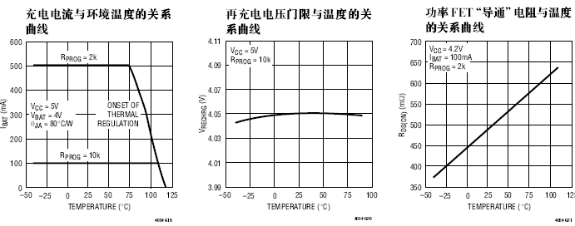

引脚排列图：
PROG VCC
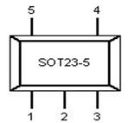
引脚定义：
CHRG GND BAT
引脚号 | 符号 | 引脚描述
SOT23-5 | 符号 | 引脚描述
1 | CHRG | 漏极开路充电输出，充电状态指示
2 | GND | 地
3 | BAT | 充电电流输出
4 | VCC | 电源输入
5 | PROG | 充电电流设定
引脚功能：
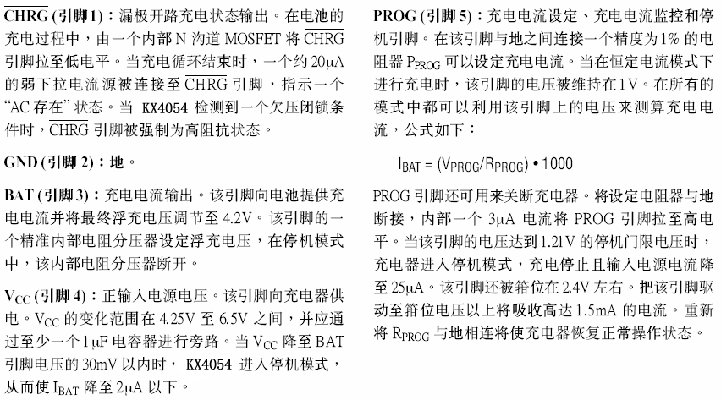

工作原理：
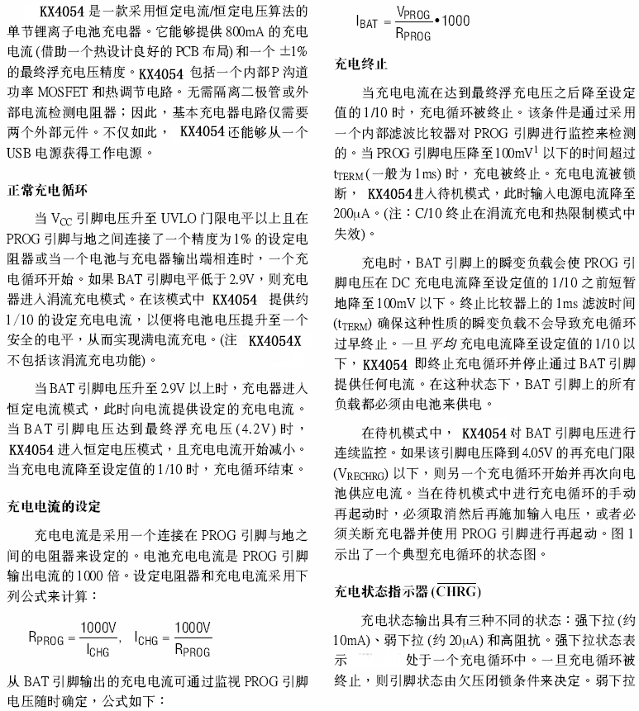
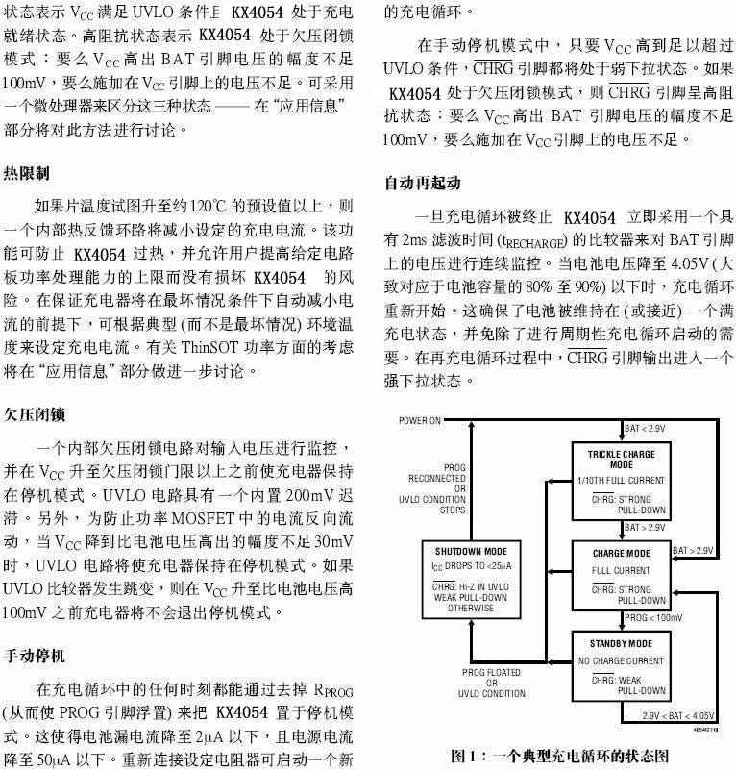

封装尺寸：
